课 程 设 计 任 务 书
- 背景与需求
全球万维网呈现如下的结构：
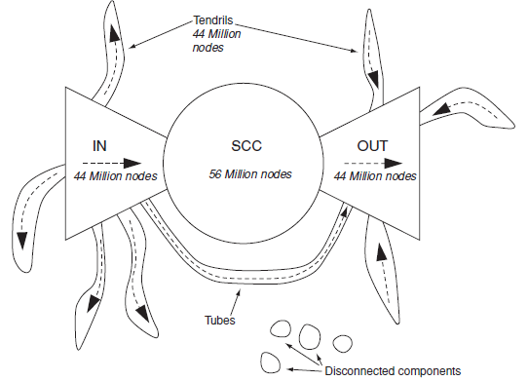
Web的结构
自从参考文献[1]中2002年，北京大学利用天网搜索引擎进行连续4次大规模搜集记录，揭示了中国2002年初中国Web的大小、形状和结构。文献[1]指出，2002年初中国大约有5000万网页和5万个Web站点，而根据参考文献[2]中统计，截至2014年6月，中国网站数量为273万个。近十多年来，中国互联网得到了快速发展，近期更是兴起了移动互联网的浪潮。而中国Web的大小、形状和结构在互联网发展浪潮中是否发生改变，近年来相关的研究缺乏。
- 目的任务
学习并设计一个网页爬虫，抓取中国网页。对抓取到的网页进行去重，记录并分析去重方法的效果；分析抓取到的网页的统计值：如多少出度、入度，中国web的大小、形状等信息。
3.设计内容
3.1 基本功能
3.1.1 设计一个爬虫，并能根据网站robots.txt避开网站不想被抓取的网页；
3.1.2 设计一个合理可行的起始地址池；
3.1.3 设计一种去重方法进行去重，记录去重方法的相关数据；
3.1.4 分析抓取到的网页的统计信息，数量、平均出度、平均入度等；
3.1.5 通过抓取的网页信息分析中国web的大小和形状；
3.1.6 设计GUI界面展示效果。
3.2 额外分析
3.2.1 尝试统计你抓到的作弊网页的数量和占比；
3.2.2 被拒绝抓取的网站URL、数量和占比。
3.2.3 尝试使用分布式爬取(利用小组成员的机器形成小集群)
4.时间安排
4.1 10月24日~11月5日：调研并学习爬虫相关知识，对相关文献进行初步阅读，进行需求分析和组员分工，安排进度目标。
4.2 11月5~11月8日：开始设计，编写文档，搭建开发环境，调整分工。
4.3 11月8日~11月30日：动手编写代码、搭建等具体工作，反复完善。
4.4 12月1日~12月7日：对抓取的信息进行数据统计分析，修改完善各种待提交的文档。
4.5 12月8日~12月15日：制作、修改答辩PPT。
4.6 12月16日上午1、2节、下午：分组答辩。
5.设计工作要求
5.1小组成员及小组分工
姓名 | 学号 | 角色 | 主要分工 | 预估完成工作量
黄俊深 | 201230630092 | 组长，系统设计，程序员 | 总体设计；爬虫的实现，网页去重处理，提取网页信息 | 30%
李伟荣 | 201230630191 | 组员，程序员，数据库管理员 | 对网页信息进行存储，维护网页的出度、入度等信息 | 20%
林锦安 | 201230630214 | 组员，程序员，前端界面设计员 | GUI界面的设计 | 25%
张晓波 | 201230630405 | 组员，程序员，数据分析员 | 对网页信息相关图表的统计分析并显示在GUI界面上 | 15%
6.参考文献
6.1 闫宏飞，李晓明，关于中国Web 的大小、形状和结构，计算机研究和发展，2002，39（8）：958~967
6.2 中国互联网络信息中心（CNNIC）第34次中国互联网络发展状况统计报告，2014年07月21日，
(url:http://www.cnnic.net.cn/hlwfzyj/hlwxzbg/hlwtjbg/201407/P020140721507223212132.pdf)

